東汴圖書室103.02 書訊
高年級
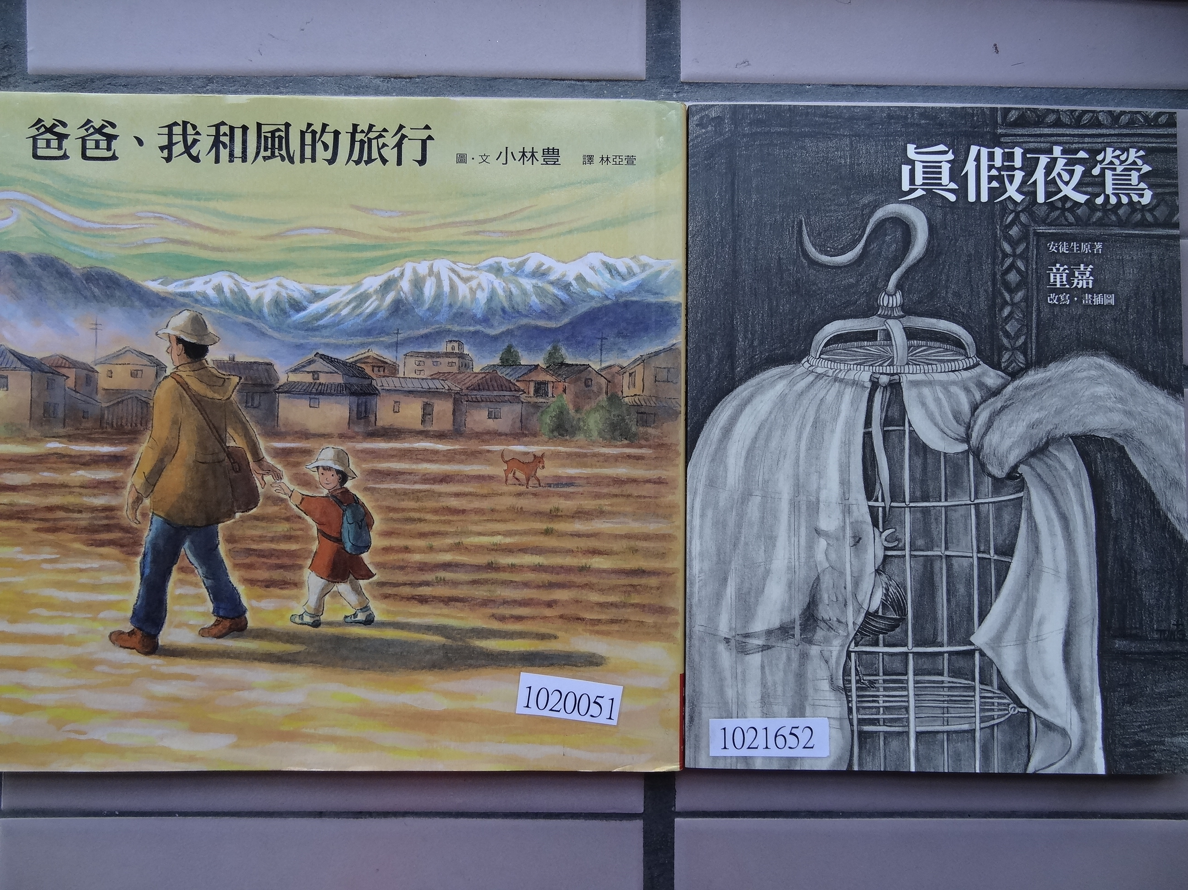
爸爸、我和風的旅行：
溫暖的風提出邀約，爸爸和我要展開一趟旅程，往風過來的地方前進。

真假夜鶯：
從不認識到迷上夜鶯的國王，從真的夜鶯到機器夜鶯，重複使用機器夜鶯以致故障，聽不到美妙聲音的國王因而生病了，真的夜鶯能救回垂死的國王嗎？……

